Учебник > Физическая культура > 7 класс
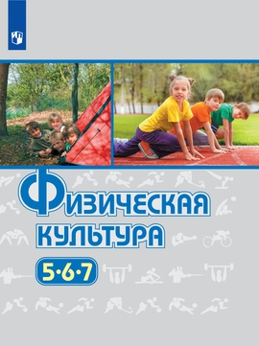
Физическая культура. 5-7 классы.
Предмет | Физическая культура
Класс | 7
Авторы | Виленский М. Я.
ISBN | 978-5-09-071620-8
Учебник написан в соответствии с Федеральным государственным образовательным стандартом основного общего образования и программой «Физическая культура. Рабочие программы. Предметная линия учебников М. Я. Виленского, В. И. Ляха. 5—9 классы» (автор В. И. Лях). В учебнике даются основные сведения о здоровье и здоровом образе жизни, о влиянии физических упражнений на системы организма человека, о самоконтроле и оказании первой помощи при травмах. Большое внимание уделено развитию двигательных способностей, а также двигательным умениям и навыкам в изучаемых видах спорта.

Ссылка: https://media.prosv.ru/content/item/7905/

